蒲公英班动态表
一、认知活动《瓶子的秘密》
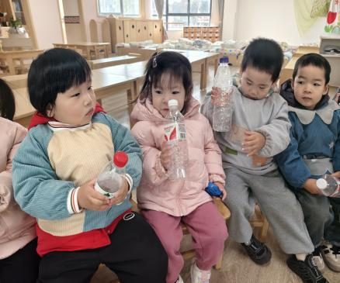 | 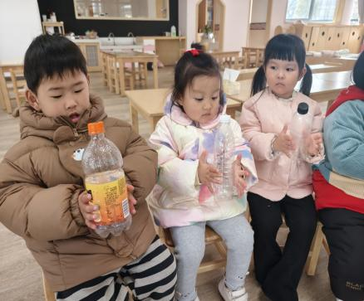 | 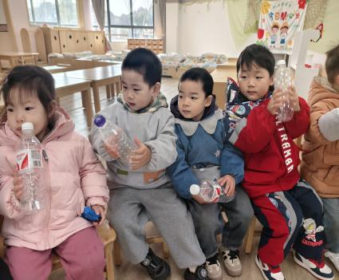
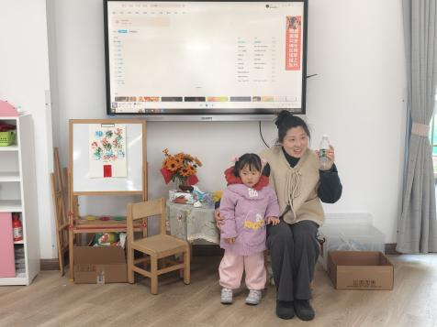 | 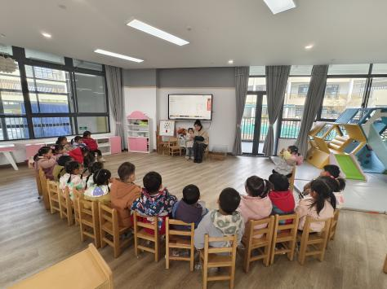 | 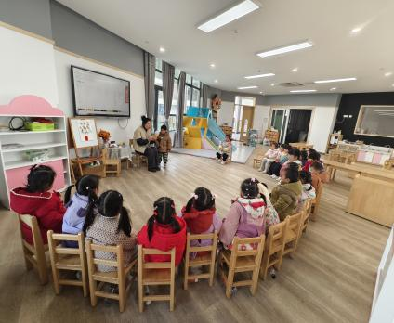
本周我们将开展“好玩的瓶子”活动啦，今天我们人手一个瓶子，看一看、捏一捏、听一听、说一说，了解瓶子的秘密，发现探索活动的有趣。

二、检测身高、体重
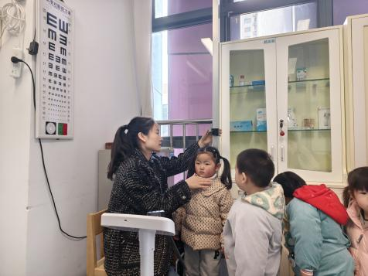 | 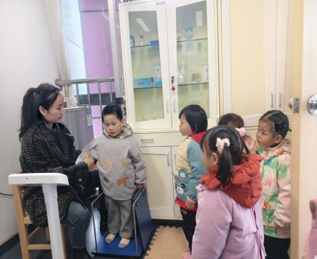 | 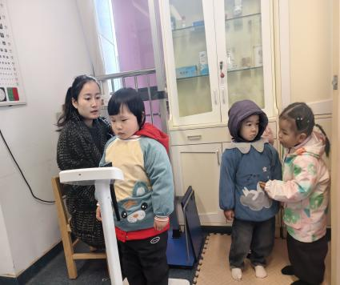
期初我们继续对幼儿进行身高、体重的检测活动啦。孩子们熟练地脱鞋后，站着量身高和体重，结束后尝试自己穿鞋子，棒棒哒！

三、喂鸡活动
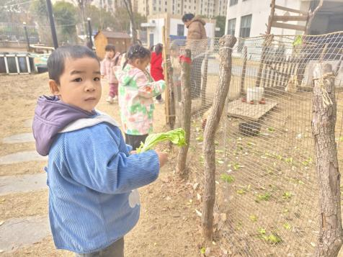 | 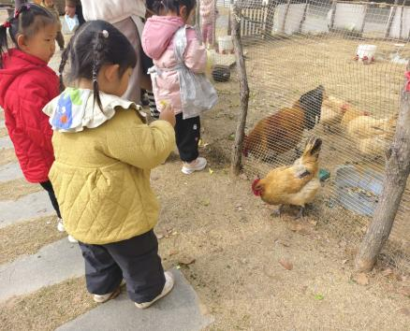 | 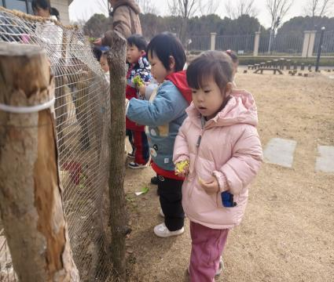
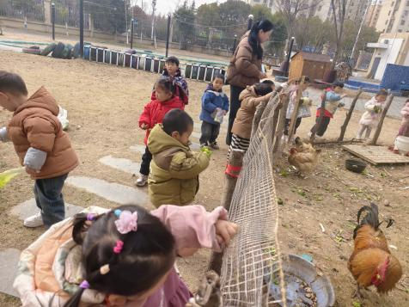 | 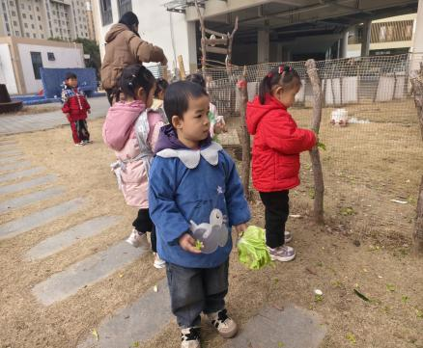 | 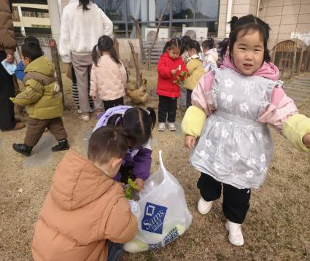
喂鸡是每位幼儿最喜欢的活动之一，今天我们带着蔬菜来到萌宠乐园开始喂鸡啦。还有咕咕鸡跑出来了呢，小朋友跟咕咕鸡近距离接触、喂鸡，真有趣！

四、户外活动——梅花桩
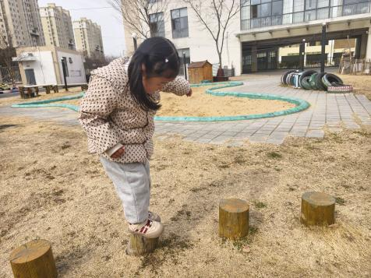 | 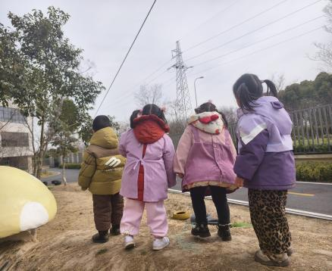 | 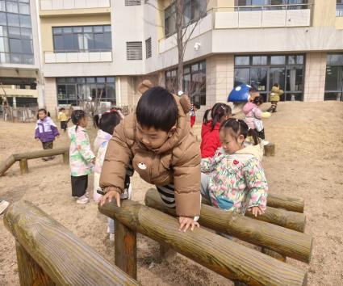
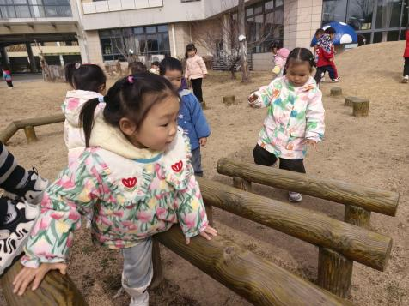 | 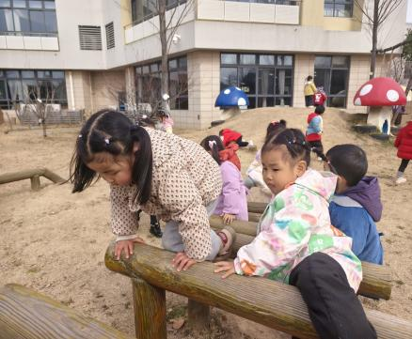 | 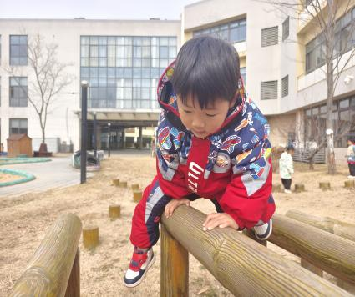
高低错落、空有一定间距的梅花桩不仅能锻炼幼儿平衡能力，更能锻炼他们的勇气。有部分幼儿能双脚交替在梅花桩上行走，给你们点赞哦！

五、延时班：障碍赛、滑索
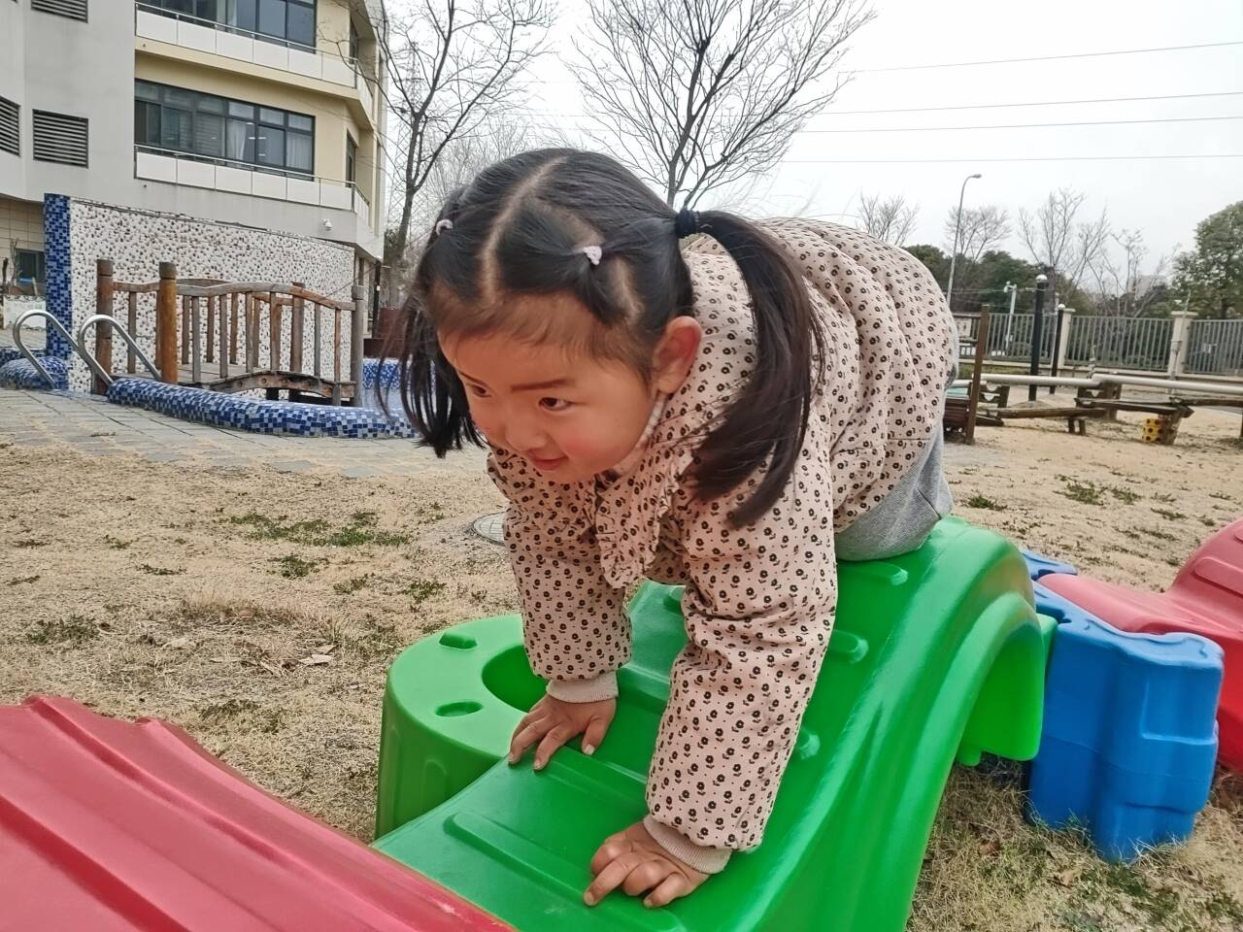 | 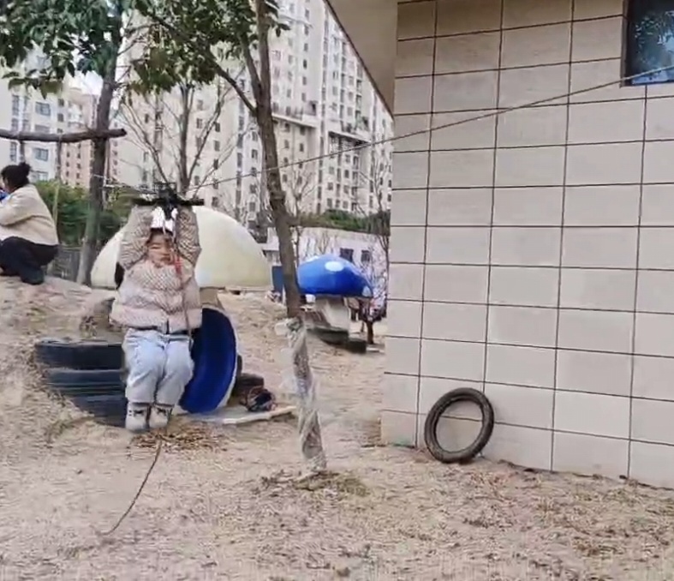 | 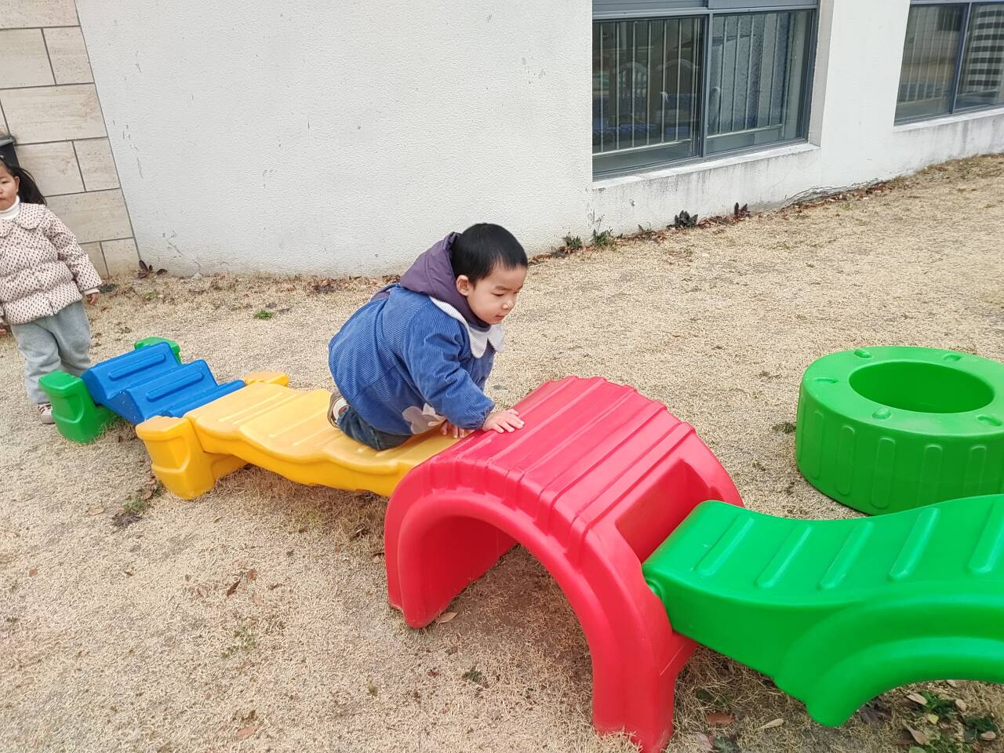
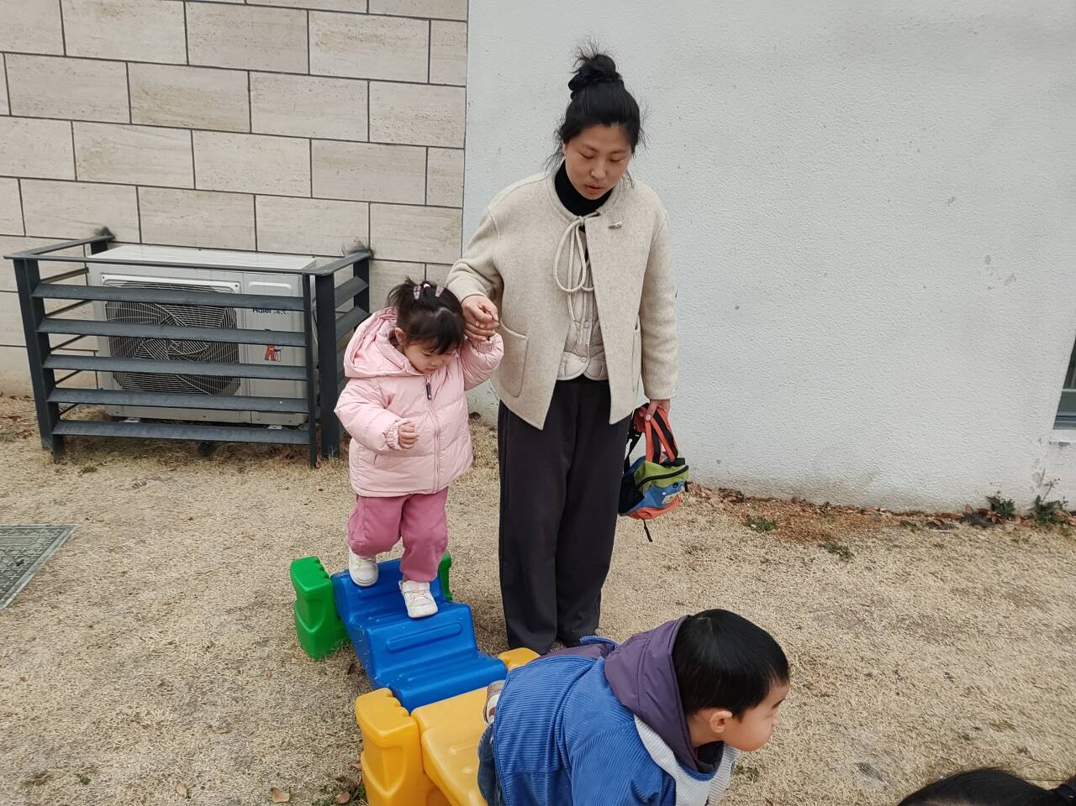 | 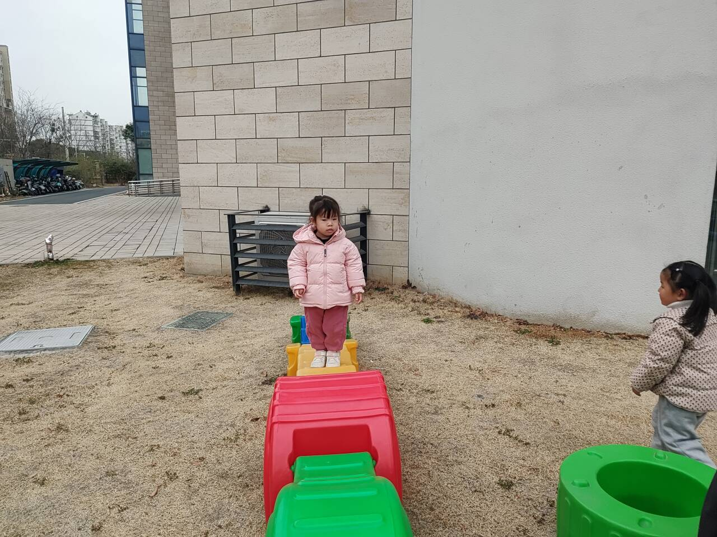 | 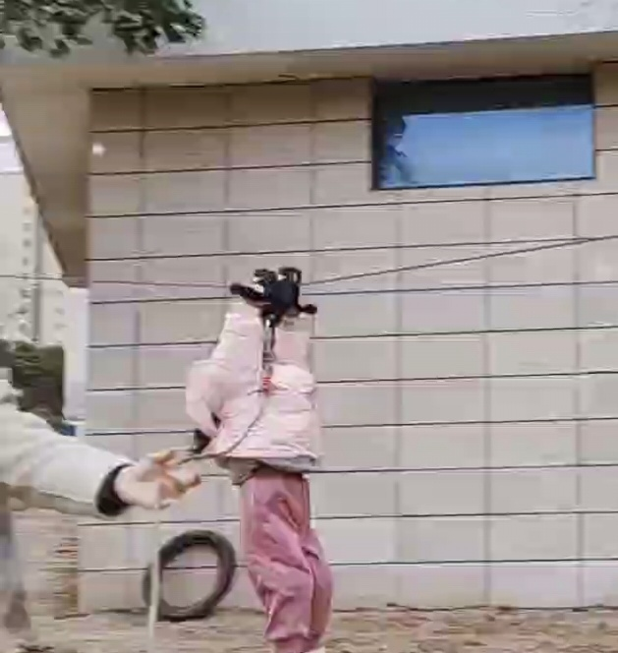

六、餐点
今日早点：鲜牛奶、自选饼干
今日午餐：玉米饭、糖醋排骨、大白菜炒面筋、西湖牛肉羹
下午餐点：青菜肉丝粥、香蕉、蓝莓

七、温馨提示
1.长指甲容易藏污纳垢，请大家关注幼儿指甲并及时修剪，做好手部卫生，将病菌扼杀在摇篮里。
2.延时班从今天开始啦，有需要的家长还可以报名哦。

